Ради поднятия окладов врачам урезали надбавки
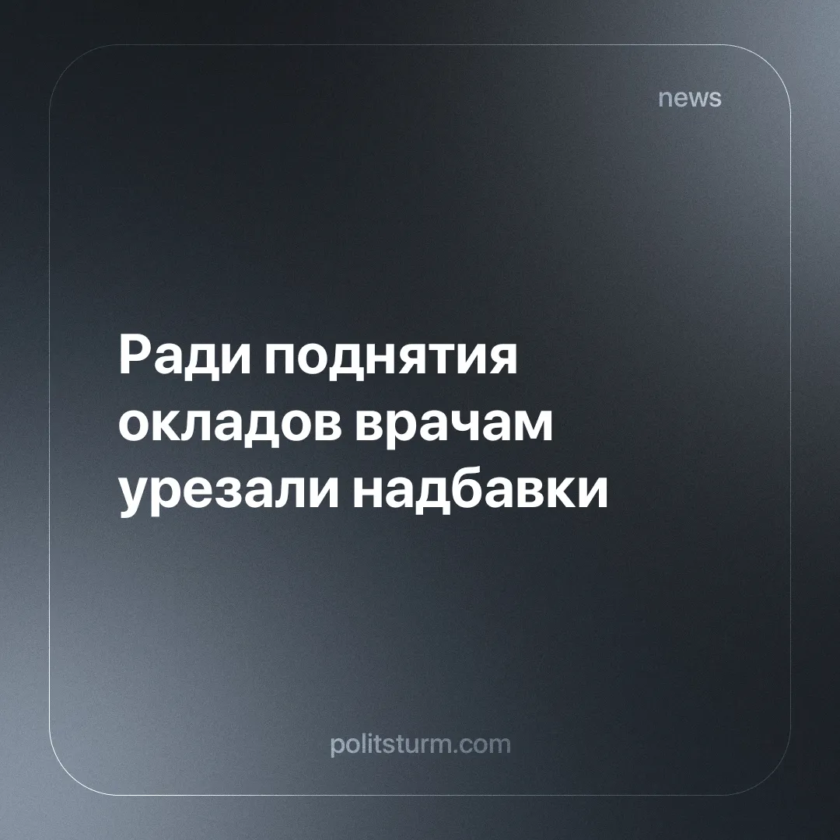

Оригинальная статья
2024-09-23
3 мин. на чтение

Как сообщают СМИ, в ряде регионов России сокращены или отменены надбавки для врачей, чтобы увеличить оклады и выполнить указания президента. Вместо процентных выплат за стаж, квалификацию и звания теперь устанавливаются фиксированные суммы, что, по мнению экспертов, негативно скажется в долгосрочной перспективе из-за инфляции. Также сокращены компенсации за ночные дежурства и работу в сложных условиях.
Выполнить поручение президента без уменьшения надбавок при отсутствии дополнительного финансирования невозможно, считает заместитель председателя ЦК Профсоюза Михаил Андрочников: «А пока его нет, увеличивая оклад, регионы просто вынуждены уменьшать надтарифные выплаты» [1].
Перевод надбавок в рубли – распространенная практика и в долгосрочной перспективе невыгодна, считает сопредседатель профсоюза «Действие» Андрей Коновал: «При следующих индексациях оклада эта сумма уже меняться не будет (только если под это не будет приниматься отдельных постановлений), и она будет быстрее "съедаться" инфляцией».
Сокращение бюджетных расходов это верный и быстрый способ сохранить свои прибыли для крупного бизнеса. Чем меньше государство тратит на медицину, тем меньше оно требует отчислений на социальное обеспечение, снижая таким образом налоговую нагрузку на предпринимателей. Снижение финансирования в конечном итоге приводит к ухудшению качества и доступности медицинской помощи для рядовых граждан, что отменяет конкуренцию и открывает возможности для представителей сферы коммерческих медицинских услуг. Теперь частные клиники могут спокойно наращивать охват населения и увеличить свои прибыли. Например, подушевой объём платных медицинских услуг населению с 2005 года по 2023 год в пересчете на рубли вырос более чем в 12 раз [3]. Таким образом правительство сбрасывает с себя ещё одно социальное обязательство. Проигрывает только простой нищающий народ, для которого платные медуслуги из-за все нарастающей бедности остаются за гранью возможного.
Однако пока что чиновники и олигархи не могут позволить себе полностью упразднить “бесплатную медицину”. Демографические проблемы, угроза эпидемий, другие потрясения и общественные настроения пока что не позволяют. Чиновники прекрасно понимают, что в сфере здравоохранения есть масса нерешённых проблем, но пускают их на самотёк, - впрочем, как и во всех остальных сферах жизнедеятельности страны, не приносящих никакой прибыли предпринимателям. Обычно такая государственная политика тянется до тех пор, пока это не приводит к катастрофам: в образовании, в армии, в науке и культуре, - одна и та же картина разрушения и деградации. Одновременно с этим происходит переход на “коммерческие рельсы” всех названных выше направлений.
Прошедшая пандемия отлично показала результаты подобных изменений. Из 2,448 млн умерших в наиболее кризисном для отечественной медицины 2021 году согласно данным Росстата 2,302 млн человек унесли различные болезни. Депопуляция таким образом составила 1,043 млн человек. На фоне пандемии COVID-19 унесшей жизни 465 тысяч человек также выросли показатели смертности остальных заболеваний. Причина тому не только осложнения болезни, а также перегруженность больниц и полное игнорирование нековидных больных властями и медицинскими чиновниками. По сравнению с 2019 годом без учёта коронавируса смертность от различных болезней возросла на 10%, с учётом COVID-19 на все 39%. Однако чиновники ещё в 2020 году видя, что ситуация тяжёлая, и отечественное здравоохранение просто не справляется с инфекцией, умудрились сократить бюджет до 1,1 трлн рублей. Видимо, в разгар заболеваемости 162 невыделенных миллиарда рублей нашли более подходящее применение.
Сотнями закрывались больницы с 2010 по 2021 – с 6308 до 5072. Для сравнения Советская Россия в 1990 году имела 12762 медицинские организации. Число коек в них сократилось с 2010 по 2022 с 1,339 млн до 1,142. РСФСР в 1990 году имела 2,037 млн коек. Сокращается и число зданий выделенных под больницы, показатель аварийности только растёт. Число медработников с 2010 по 2020 уменьшилось на 156 тысяч человек с 4,552 млн до 4,396 млн человек. Один из немногих показателей, которым чиновники могут по праву гордится, - это номинальная заработная плата. С 1990 года по 2022 она возросла в 275 раз без учёта деноминации рубля. Если забыть об инфляции, кризисах, дефолтах регулировании цен на продукты первой необходимости и иных мерах социальной поддержки, которая была в СССР, то это действительно выдающийся результат!
В целом благодаря политике планомерного уничтожения оптимизации медицины численность населения без учёта миграции и присоединения новых территорий сократилась с 1990 года на 15 миллионов человек и продолжает сокращаться.
Тем временем вместо коренных преобразований, вливаний средств, государственная власть предпочитает делать это по-старинке – методом “латания дыр в старом кафтане”. Для этого не требуются ни лишние деньги, которых как известно “нет, но вы держитесь”, ни особых знаний, ни умственного напряжения.
Повышение окладов за счёт уменьшения надбавок не более чем очередная популистская мера для пускания пыли в глаза трудящимся, и создания видимости плодотворной работы по устранению проблем, которые ставленники олигархии сами же и создали. На бумаге жизнь медработников стала лучше, а на деле в лучшем случае не изменилась.
Состояние здравоохранения будет только ухудшаться, пока рабочие не возьмут власть в свои руки и не построят более справедливый общественный порядок – социализм.

Источники:
[1] Медицинская Россия — «Врачам урезали надбавки, чтобы поднять оклады ради выполнения указов Путина» от 08 августа 2024 г.
[2] Росстат — «Здравоохранение в России 2023»
[3] Росстат - «Объём платных услуг по Российской Федерации, годы»

Оригинальная статья

